## **[邪神八味·第二章投影【51】](https://zhuanlan.zhihu.com/p/152898503" \t "https://www.zhihu.com/column/_blank)**

[](https://www.zhihu.com/people/hasmart)

**[hasmart](https://www.zhihu.com/people/hasmart" \t "https://www.zhihu.com/column/_blank)**

麈柄断了尘根无事花开自纷纷野马尘埃何须顾从此鲲鹏背上人

14 人赞同了该文章

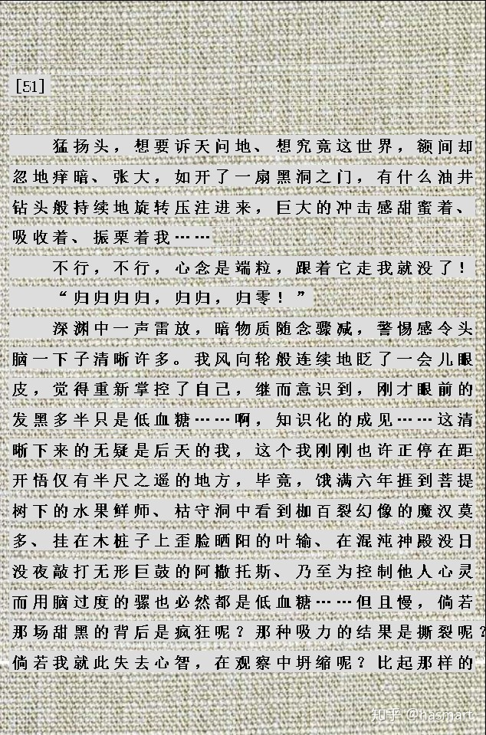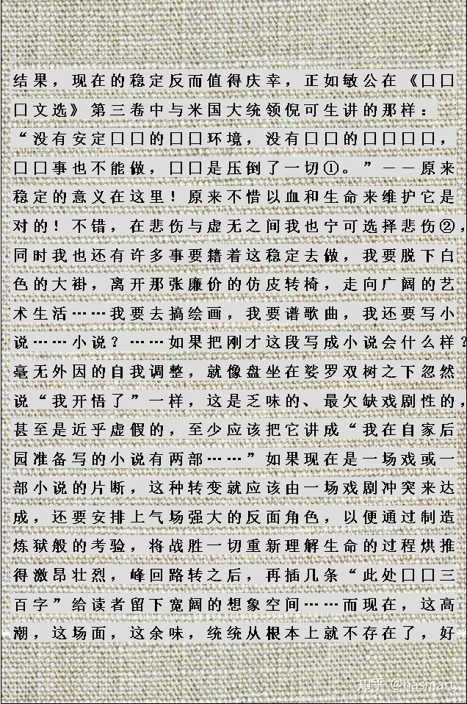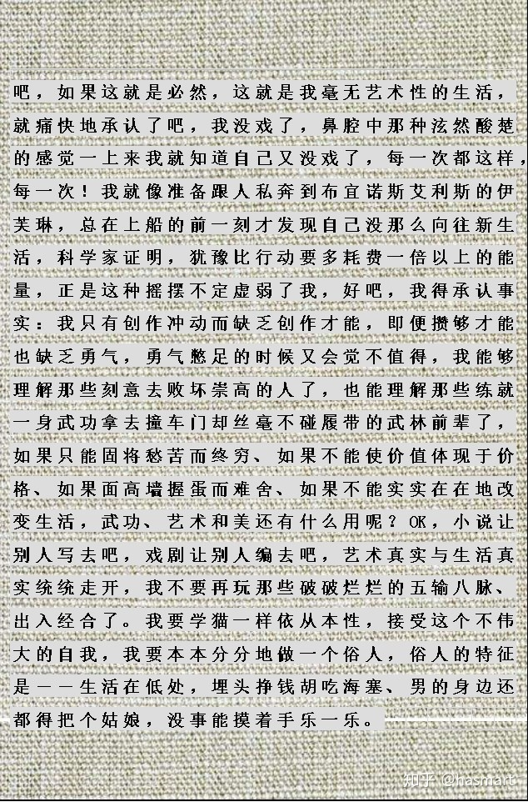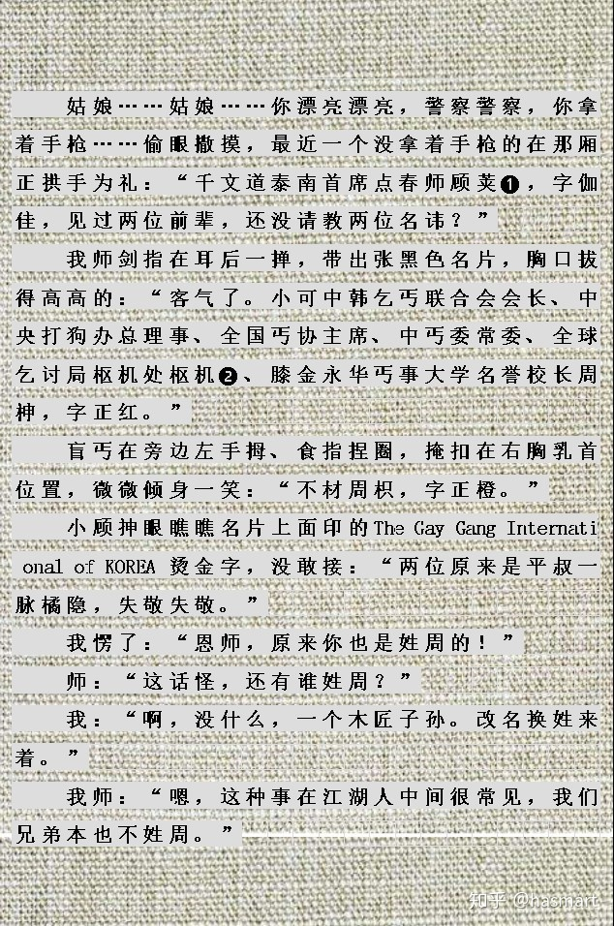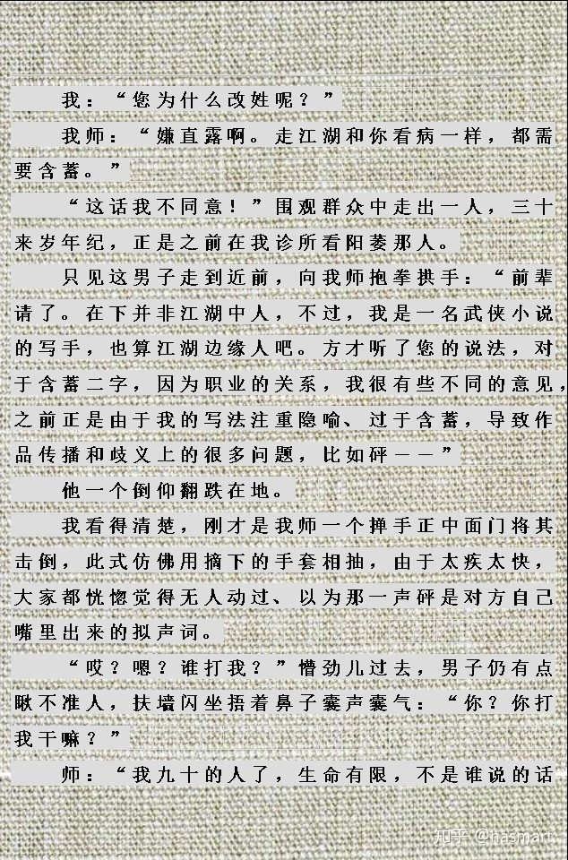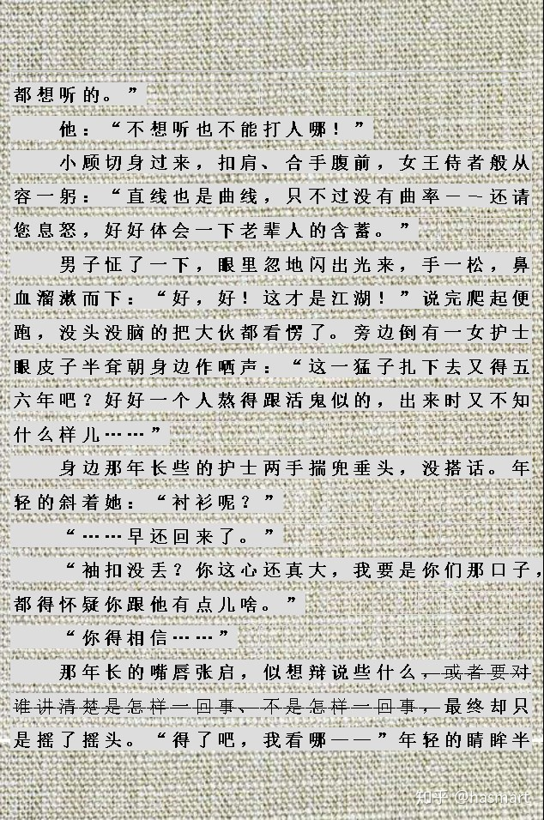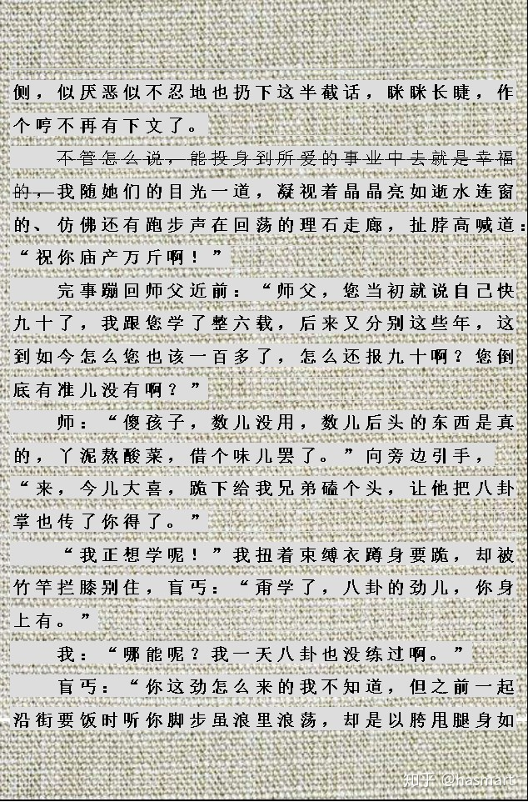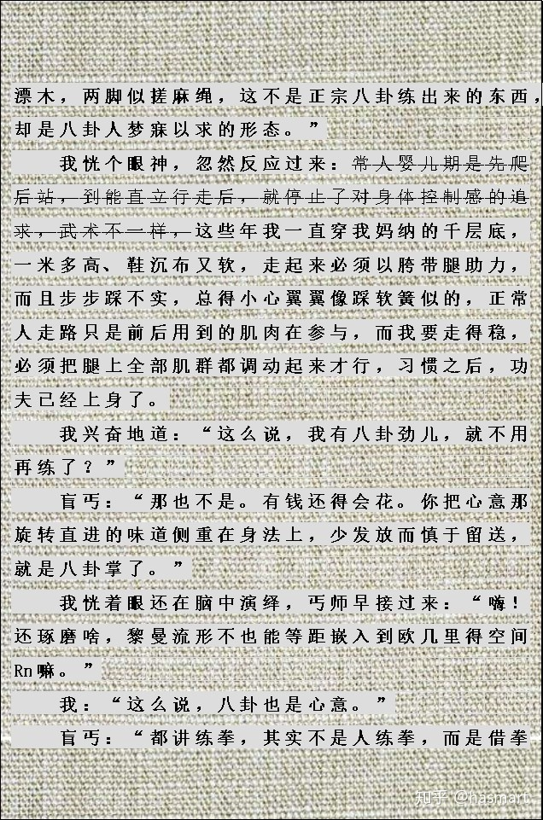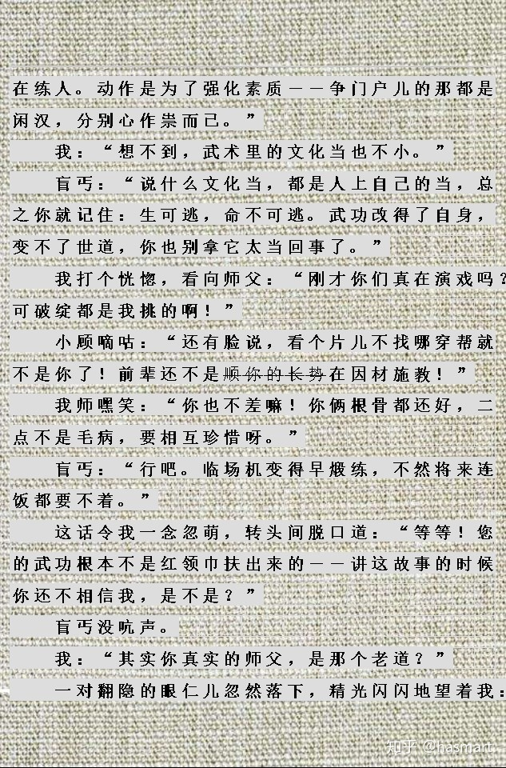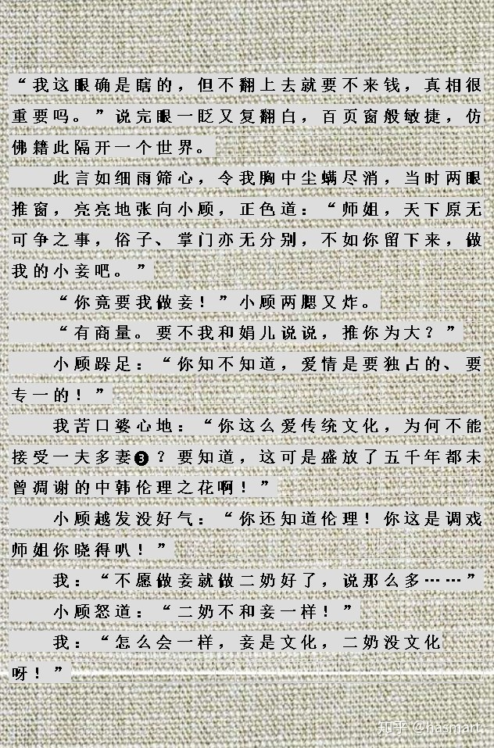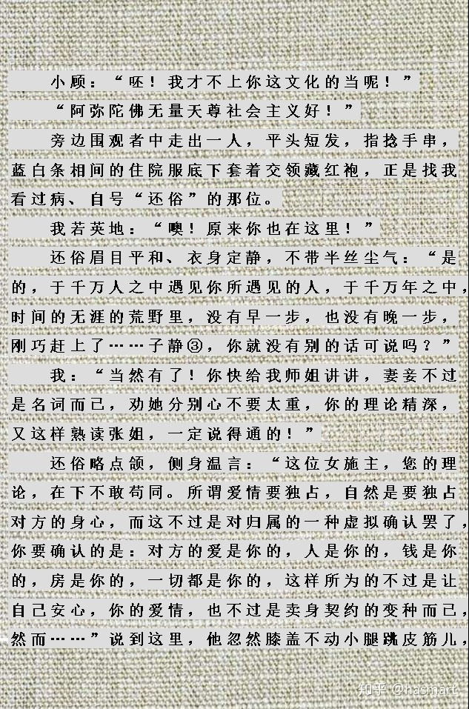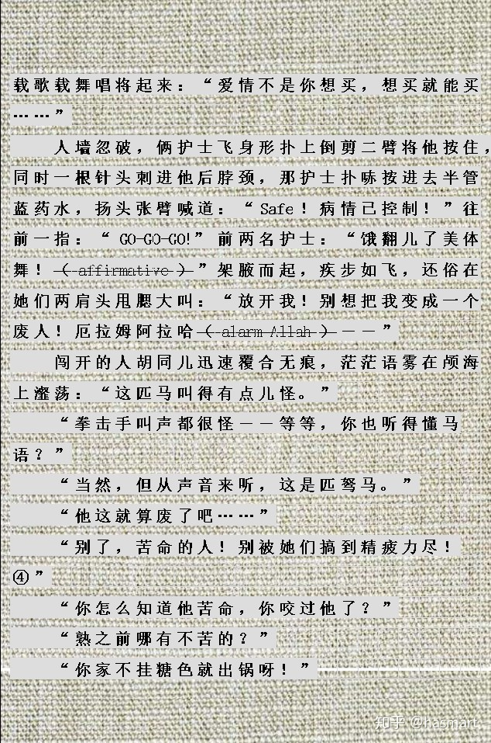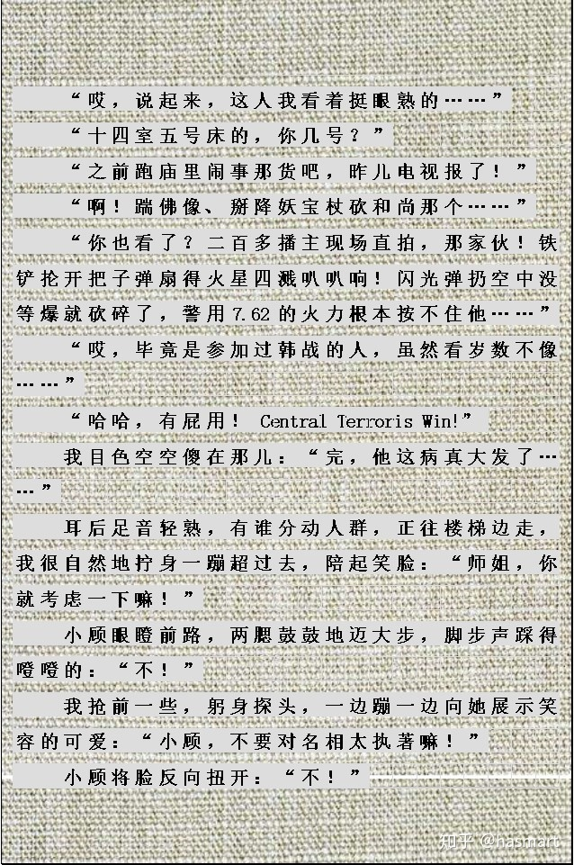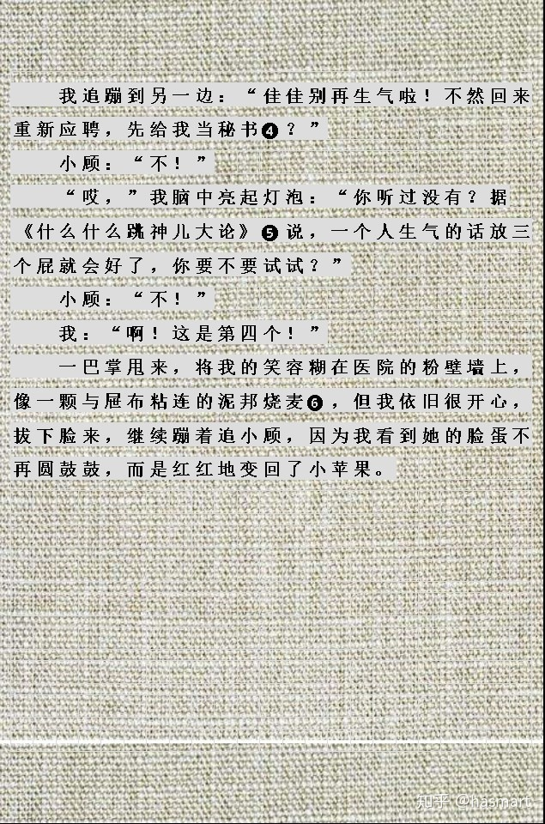

――

注①：详见敏感词文选第三卷。此处可与节[4]中“如果不能在假象世界中寻求到一种相对的稳定，人们将无所适从。”合参。水果先师、古龙、敏公所做的，都是佛的思考，至于有情还是非情，则由历史、人民、看官来定。

注②：在悲伤与虚无之间我也宁可选择悲伤――来自福克纳写的故事：男人在监狱里，他的女人死了，他手里有毒药但他不吃，因为女人的肉体已经在世界上消亡，却还有一部分生动地活在他的记忆中，他让自己活着就是延续了女人的生命，原话是“在悲伤与虚无之间我选择悲伤”。

注③：还俗背诵的是张爱玲的文字，“子静”是张爱玲弟弟的名字，精神病是一种沉浸和代入，“背诵谁时就成了谁”，所以称“我”为“子静”，实际是在叫“兄弟”（当他叫“我”兄弟的时候，他就是张爱玲，是姐姐，是女性，这是真正的“一超直入”，与当初诊室中有女性外表而无女性自觉的“我”是相反的。人活在社会上总不觉得自己入戏，实际跟精神病比较一下就知大家不过是各入各戏，且入而不觉其深。）

注④：之前“我”和还俗说“你也在这里”，还俗想到的下句是张爱玲，围观说话这人想到的却是陀思妥耶夫斯基（罪与罚中卡捷琳娜·伊万诺芙娜临终前瞧见索妮亚时也说：“你也在这里吗？”，之后说出“够了！……是时候了！……别了，苦命的人！……驽马已经给赶得精疲力尽！”便死去了。

围观者张嘴便有出典，显然爱好文学的精神病不乏其人。其它接话的也带有各自身份的暗示(比如拳击手-马是《安妮猫伐木》的典，密集用典是毛病，所以这帮人才是文学精神病[前文“低俗小说审判”时已经提过了，宋人文章字字有出处，作画笔笔有渊源，论气象反不如汉唐，现代小说诗歌亦有此病（尽管有些病成大师了），其实是小孩心理，瘿木心态。真有大才力者傲然独步，力辟山河，典由其创，何须乱掉书袋])。

**注❶：开篇小顾露过“红豆”，赤小豆、相思子都叫红豆，红是楼陀罗色，能染病能治疗（**一剧毒，一解毒，荚与红豆为象形指事的组合，爱与暴戾为其情、味**）。“我”抠包子馅射墙的是赤小豆，看小顾身上的“印象”也是赤小豆的印象。以隋侯珠弹雀为得不偿失，相思之念投墙是做无用功（**墙的象征参前文23节注，同类不同指**）。厕所是私密空间，“我”因为在厕所里做过这种事，故对“被人偷看上厕所”这种事很敏感。**

**北方无相思子，“我”以赤小豆代红豆寄托对娟儿的思慕，这豆子的形态在小顾身上显现时，却完全没有情欲，因为她是“工作生活一码事”的人，在“我”这儿，工作是工作，生活是生活。赤小豆解不了红豆的毒，正如俗务冲不淡人对爱情的向往（**然而武功也打不破无形障壁，28节的打透只是“我”的自以为，实际并非直面和解决，而是一种哈萨克女作家式的搁置[见38节] **）。**

**“豆角谓之荚”（**同类相受为转注**），缺点是有角有筋｛个性，脾气……｝，“我妈”下手掐角去筋，就成了一盘[**她认为的**]日常好菜，问题是“我”喜欢吃饺子，虽然连娟儿都建议饺子馅儿大可当菜吃，但在“我”这是行不通的（**工作是工作，生活是生活，那么饺子是主食就不能当副食。饺子吃的是馅没错，但饺子也是有角的，这是饺子的个性，“我”在母亲身边尽吃饺子边，那就是一肚子个性，如果硬要他吃小顾这根豆角，那他也不会去吃掐角去筋的，因为那使豆角失去了个性，成了藏仁以要人**）。**

**小顾总是取走钱箱里的纸币，留下钢镚儿，荚留下的钱，是为荚钱（**象意**），古时钱重不便携，故薄铸谓荚钱，医谓毛脉如榆荚之落，皆取其轻薄轻浮意，顾（**顧**）古同雇，一纸合约下的雇员，简化后成了一纸合约带来的灾厄。小顾身为雇员反客为主是轻薄，露红豆也是轻薄，但轻薄不是下作，因学道人要“上德不德、支离其德”，人间廉耻观于她不是挂碍。大钱拿走不让男人乱花则是“顾家（**谐声**）”的表现形态。“习武人得有骨气”，一师之徒，说“我”的也应在她身上，小顾为法脉道统要自捐其身，是“骨气太重了”，骨无肉曰厄，页（頁）古字为首人，也就是頭人（**首席点春师①**），厄页为顾，暗含着（**到简体字世界就**）触霉头，所以她一来大陆就丢行李，还被迫打黑工、进班房。**

**依张爱玲的说法，以人名暗示的写法很粗劣，那么以粗制滥造为特色的大众小说就要粗劣到底（**包括将所有的一切都预设安排，也就是预留凿痕匠气，打仿古家具**），小顾虽为主要人物，名字设计也不算复杂，只是沿习六书之路粗泛一状而已，余者大同小异。（**除了六书还有些符号化的，比如顾是G，体性上是Girl，娟儿姓屈，是Q，行动上是Queen，这却不是预谋，而是有了A,忽然发现可以这样写B，就顺带过去再加份意象，反而呈现出了一种精心设计过的结果.顾荚只是名，名、字两码事，不细说了，在名字上对应人事是旧小说作者痼癖，形成一个思维怪圈：写的人自觉有算计，读的人认为这样是狡才，实际是把自己局限在景区停车场里抠地图。金圣叹贬三国是宏大叙事不合他爱细节的癖好，精细周到当然是美的，但雄峰与玉雕是两码事[历史人物面目本来就是模糊的，过多的细节反导致不可信，所以不能像草莽人物那么写]，卢梭言：“凡自然创造的都好，一经人弄就坏了”，也是讲此病，心路太窄。今仍用此法，是用即是仿，仿即是讽，是郑重其事，也是玩笑[和小大并存一样，优美和低劣掺沙在一起]**）**

①**：**春是生命力勃发的季节，点春暗示修行传法仿佛点石成金，是激发赐予生命力。反过来则为春点，这是会道门沟通的秘密语，点春师即春点师，是新会众的传引者。**小顾说话在“我”看来像某小说家，但实际上言必周、语必细是小顾的“职业病”，是她教学带人的习惯，从二丐处看出教学戏码也是一理，能教人的人总喜欢数落安排别人，也看得透别人的安排法，对自己却往往没有意识。**

**注❷：枢机是仅次于庙宗（**拉丁语：Papa**）的职位，因穿红袍戴红帽，又称红衣主庙（***secretary of party committee***）。枢机有择选庙宗的权力，但在主体十年改制之前，历史上的庙宗原由人民选出。庙宗和枢机的工作宗旨，都是为众生服务，故庙宗又常被译为“众仆之仆人”，简称“众仆”，值得注意的是，尽管不存在性别歧视问题，历史上仍然没有出现过女庙宗。在过去的百余年间，庙宗带领枢机们致力于女权解放，号召剪除妇女缠足之风，并且形成了为信徒洗脚的习惯，因此也常被坊间戏称为“天足教”。――摘自《纯宗实录：中韩宗教汇通》，总督府藏版。**

**注❸：传统本质上没有一夫多妻，有的是一妻多妾。妾走接的音，是专供交接的奴辈。妻者从齐，与夫是平等的。说古代歧视女性，不准确，歧视是文化暴力，主奴等级是结构暴力，结构暴力中人多数是心安理得，并不具有歧视的意识，因为结构生来如此。女性只要是明媒正娶，具有独立人格，并不遭人歧视。看不起女性、大男子主义是个人修养问题。有修养的正妻也不会对妾媵过分妒嫉，因妾媵没有值得被妒嫉的身份，只有值得被妒嫉的亲密，而感情是越不过结构的。**

**人们总是误会旧时代重男轻女，然而重男轻女是后来的事，古人是阴中有阳，阳中有阴，如同医书讲男子，就代表男女老幼，所有人类。阳九阴六，阳的九是自己的三加上阴六，合为九，换言之不是“男人的一半是女人”，而是男的百分之六十六都是女（**阴性特质**）。**

**正妻享受名分，妾媵享受亲密，这样就好了（**高下不相慕**）。“妻子如衣服”，荚是食，而且“衣”食住行，食始终在衣后面，不是说推就能推上去的。小顾不肯上文化的当，说明她看得清这里面的结构性，换言之，她意识、且仅意识到了结构暴力。“一行人有一行人上的当”。做神器的心会冒出来，说明她虽不想上却仍然上着文化的当。（**叶芝“绿意加身”劝的也是这种人。**）拿小说举例，西方讲结构是调大形，昆德拉格以乐章是调小形，调形所为的是理气，东方不讲结构，但散而有其统，是贯气，文章有文章的气眼，人生也有人生的气眼，找到气眼，一切就都好看穿，问题是像小顾这类人，身在其中，看事情却是割裂的，往往没有去摸气眼的意识。传统文化最怕学得进去却学不出来，但权威、继承人的位置，往往被这类人把持着。其实小顾对“我”的感情已经使她放弃做神器了，但肩膀上扛的还是那个上当的脑袋。（**初到诊所时她假装要借厕所，这厕所是居民楼厕所改成的营业用厕所，换言之，该厕所就是“洗手”间。然后对话中借阿房问情，但“我”没搭这茬儿，于是她开始变得像“教皇侍者”，那就是以诊所为阿房，以“我”为圣座，留在身边做一个爱情信徒［从教皇侍者变成女王侍者，是“我”变了］。**）**

一夫多妻不成，一徒多师，严格讲也不成，丐师收“我”时给个半月饼，而“我”后来自己买肉包子吃，即师渡了，也自渡了，师徒关系成立［饼呈半月，依丐师言，“没有的不是不存在”，故饼原是整的，可知是丐师先吃了一半。饼者，并食，一起吃才叫饼，所以饼要做成圆形，取团圆义，丐师教他先教步（可重要的先教），即是给骨，吃包子是自己补全了肉］。盲丐则是从要来的一袋食物里（想想他的武功来历）摸出个酥饼［酥，饼为烙出，掉渣，皆骨灰特色］，但自吃了，香肠搁“我”身上加热，仍是要回自己吃了，这就是骨也没给，肉也没给，只是“让你感受一下我的东西”。所以后来拜时不让拜，因为你身上本来有，我再说教你，说你身上的东西是我教出来的，那就是贪功欺天，这种事老辈人是不做的。

　　小顾虽年轻，却是“老派人”，尽管一些行为上很轻薄，但骨子里还是极沉的东西，不可作轻薄人看。纳妾和做二奶是一样的，用文化轻薄人性质更恶。

**注❹：心理学有一个“秘书问题”，即招一个秘书，让应聘者单个面试并当场决定要不要留，如果不留，应聘者离开就不会再回来，于是怎样在一群应聘者中选出最好的就成了个问题，此问题常用于婚恋咨询。离开的人是回不来的，但婚恋中的人往往误以为有这种可能，所以才会对前男友、前女友恋恋不忘。此处看上去像是“我”在给小顾一个特别的机会（**他可以直说“不然还回来给我当秘书”，这样语感更流畅［这样又会导致“不专业”了］。提重新应聘，说明话里强调的不是职位，是“重新应聘”这个行为，也就是在以施舍者的角度在强调机会**），但实际在小顾看来，“我”只是在博弈中退求其次，所以还是助长了反感。**

**此处对话，只有当事俩人心里明白，因为二人都有相关知识。但文字敏感者读出此处言语别扭，再审“重新应聘”便能猜到话里有话，依“应聘、秘书、心理学”的关键字查资料想想也能速知。所以等于还是把话说在了明处，这也是此处用笔和《白象式群山》这类作品不一样的地方。**

**《白象式的群山》中，一男一女的对话里可以读出无限可能，读者总想破里面的“闷儿”，但海明威实际写的是“猜”，跳出文本才能看透文本真正的用意，他借文中人的“听、看”引动了读者的“猜”，就把“猜”这种情境表达清楚了。有人误将海明威“用简单的话写出无限可能”当成他的本事，但其实把说不清的说清楚，这才是文学家的笔力所在。修行圈要说清楚的情境更为微妙，比如要说明一切相状空有无实，一旦落于言语，则呈有、呈实，所以才“第一波罗蜜，即非第一波罗蜜，是名第一波罗蜜。”空无说不清，妙有更说不清，利用象征物在所难免。抛接球、空中抄子弹都很容易，因为球和子弹发射之初就设定好了目标，但有些事，越精细越不妥贴，越难全面，越容易被人抓住钻牛角尖。玄虚，是为了让人多重意会，生成体谅，是为了把“模糊难明”背后的实质说到更容易把握（**而非确切、抓取，是像空中一缕烟，把它拢住**）。写“秘书”，又不仅仅是秘书，用意和理论根据就在这里。**

**注❺：《四气调神大论》，出自黄帝内经，讲的是依四时(季）之气养生，小顾自幼淫浸传统文化，当然一听就懂他在胡扯，但正因为知道四气调神大论这篇文字，才会忽略另一层的恶作剧。她最后之所以消气，实际上是欢喜“我”以“传统文化”为哏儿，打了这个心理差。这说明“我”和她一样，内心里也满满都是这些传统的东西，她知道这个笑话如果说给娟儿，对方是听不懂的，而他们之间有共同的语言，这才是足以使南瓜变回小苹果的事情。**

**前文小顾下暗示时打响指，形成“倒入”字手势，一写她趁虚而“入”，二状病人的精神污染“入”了“我”脑（**倒入字是一个漏斗的象形**），之后，作家、鼓手、丐盲二师、娟儿、我妈、小顾，全员在三甲健康医院大聚会，是为合。（**文气所入为合，自此井荥输经合归结，出溜注行入完了。真气者，生于天并谷气而充身，文气者，生于心落合字句而撑神，脉外皮肤间气血出于五脏之大络，溜注于荥输，与脉内之血气，相合于肘膝之间，此为节**［**关藏腕上、节在肘膝，是为关节。人有关节，书有情节，写作－人－天地自然，是一层追着一层的仿生**］，**节者，神气之所游行出入也，与筋骨皮肉无关，文以内涵意韵为营，布局调度为卫，五脏六腑各有内外阴阳，奇八正十二，文皆依样，略注已絮烦不堪，余留知音心会**）**

**三者参，参为人身干化而成，而“甲就是圭”，故三甲健康医院检查的不是身体健康度，是“作为祭品是否合格”（**再往下层理解需注意几个点：１、“医生无国界”。２、护士们给还俗打针【非针灸】、且打时说外语［内容为《Counter-Strike》里发小队命令的短句］，暗示她们受的并非传统医学教育【且别有身份】。３、圭甲与文体问题。）**。**

**注❻：泥邦烧麦（しゅうまい）读音谐“羞美／修密”，个大，而且通常会在上面放颗青豆。粉壁墙为屉布，则世界为蒸笼，“三界皆火宅”，烧麦粘连屉布是恋世，仍不悟蒸煨之苦。屉是尸加于世上，取伏尸于世路的意思。邈与世路殊，是要站在一旁冷眼观世，不是失去灵魂的肉体扑在世界上，这是一个道俗的分野线。**

**小顾“不、不、不、不”，四不为罘fú，即罗网，拔下脸去追人，追得上还是自投罗网（**参“修道人以父母妻儿为天罗地网”**）。“我”在爱情中羞美，在色情中修密，由娟到顾，由岛到井，由福到罘，由爱到空。（**顾中亦有眷意，娟是圈【‘我是你的猪，你是我的圈’】，顾也是个圈，娟、顾是有重合的【二圆互切】。“我”说“师姐，你就考虑一下嘛！”，但实际劝小顾的过程中，一直是他在考虑怎么劝对方，小顾四不为罘，“我”隐藏的是“四思”为罳。罘罳即复思，即屏。文字横在作者与读者之间，本身是个屏。借此物说事，一来点当事人相互理解时需要复思，需要“再想想”①，二来也是给读者留个手信。字的层面，四象都有迹可循，但字里藏谜不是目的，谜后有因，因中有味，再往下要披水寻路，路那头有风景，路边荒草地里也有风景，看书人各取所需**）**

**①崔豹《古今注》言：“罘罳，屏也。罘者；复也；罳者，思也。臣朝君至屏外，复思所奏之事於其下。”**

**“我”劝小顾跟他，跟了就从俗了，不舍身不出世了，双双伏尸于世路，尸并，即屏。往透了说，“我”和娟儿之间，是“隔”，“我”和小顾之间，是“屏”。不论隔还是屏，其核心都是障。**（小顾和“我”之所以会以皇家御物“罘罳”为屏障，原因见本节注❸。）

――

[编辑于 2020-07-25](https://zhuanlan.zhihu.com/p/152898503" \t "https://www.zhihu.com/column/_blank)